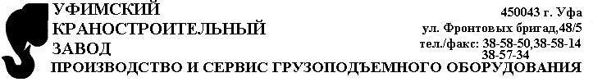

КРАНЫ МОСТОВЫЕ ЭЛЕКТРИЧЕСКИЕ ДВУХБАЛОЧНЫЕ МАГНИТНО-ГРЕЙФЕРНЫЕ Г/П 10Т, УПРАВЛЕНИЕ С КАБИНЫ ТУ3151-008-73766321-2008.
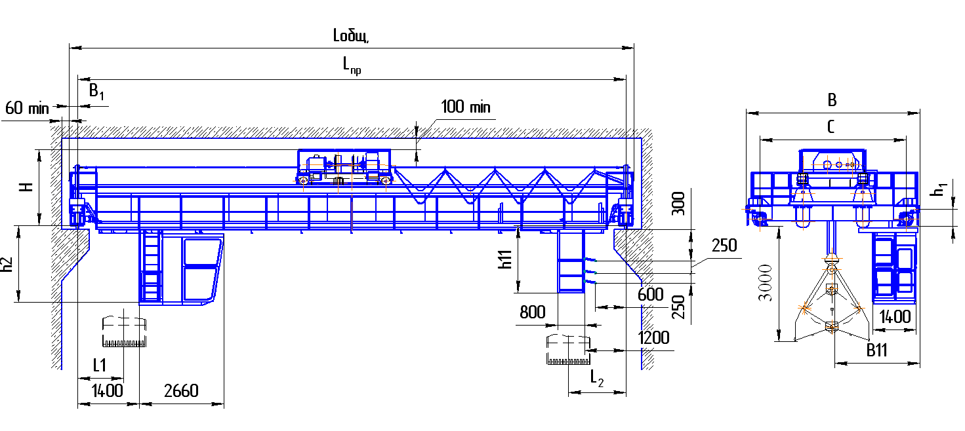

- Режим работы крана 7К ГОСТ 25546-82 (А7 ИСО 4301).
- Климатическое исполнение кранов - У, категория размещения – 1-4 по ГОСТ 15150-69. Краны предназначены для установки в закрытых помещениях и на открытом воздухе в ветровых районах до V включительно по ГОСТ 1451-77.
- Рабочее напряжение U=380 В, f=50 Гц.
- Ширина головки рельса составляет 50-70 мм. Рекомендуемый тип рельса Р43, Р50, Р65, КР70.
- Кран не предназначен для работы над местами складирования горючих и взрывчатых веществ, для эксплуатации в сейсмических районах (более 6 баллов по СНиП II-7).
- Краны поставляются со скоростями в указанных диапазонах по наличию на складе комплектующих. При необходимости Заказчик оговаривает при заключении договора конкретные скорости.
- Электроаппаратура для крана поставляется заводом-изготовителем.
- Кран оснащается ОГП с регистратором параметров работы крана.
- Токоподвод – троллейный. По требованию заказчика возможно исполнение крана с кабельным токоподводом.
- Система управления крана - -частотные преобразователи.
- Установленная мощность 179,5 кВт.
- Заказчик заполняет таблицу и подчеркивает выбранные характеристики крана.
- Опросной лист является неотъемлемой частью договора. Не полностью заполненный и не заверенный печатью Заказчика опросной лист недействителен.
- Дополнительные требования:
______________________________________________________________________________________________________________________________________________________________________________________________________________________
_________________________________________________________________________________________
№ | ВОПРОСЫ | ОТВЕТЫ
1 | Грузоподъемность Q,т
2 | Пролет Lпр., м
3 | Высота подъема Нп., м
4 | Тип подкранового рельса (или ширина головки мм)
5 | Рабочее напряжение U, вольт
6 | Влажность в процентах, насыщенность парами кислот
7 | Место установки крана (в помещении, под навесом)
8 | Особые требования к изготовлению кранов

Т(°С) окружающей среды: |  | (-20 +40);(-40 +40) | Климатическое исполнение: | У; Т
Количество кранов |  |  | Категория размещения: | 1; 2; 3; 4
Исполнение крана: | (общепромышленное); (пожаробезопасное, класс пожароопасной зоны П I, П II, П IIа, П III)
Наименов. предприятия, тел/факс,
e-mail заказчика:
Подпись, фамилия, должность заказчика, печать предприятия:

КРАНЫ МОСТОВЫЕ ЭЛЕКТРИЧЕСКИЕ ДВУХБАЛОЧНЫЕ МАГНИТНО-ГРЕЙФЕРНЫЕ Г/П 10Т, УПРАВЛЕНИЕ С КАБИНЫ *
Пролёт  L_{пр.}, м | Высота подъема  (max),м | С,мм | В | В1 |  | В11 | Н | L1 | L2 |  | h1 |  | h2 | h 11 | Нагрузка на колесо, кН |  | Конструктивная масса, т | Скорости , м/мин
 |  |  |  |  |  |  |  |  |  |  |  |  |  |  |  |  |  | подъёма |  | передв. крана |  | передв. тележки
 |  |  |  |  | мм, не более
10,5 | 20 | 4400 | 5400 | 230 |  | 2700 | 2300 | 1800 | 1800 |  | 500 |  | 2635 | 2000 | 100,0 |  | 15,5 | 38,0 |  | 94,0 |  | 40,0
16,5 |  |  |  |  |  |  |  |  |  |  |  |  | 2735 |  | 117,0 |  | 18,5
22,5 |  | 5000 | 6140 | 250 |  |  | 2500 |  |  |  |  |  | 2840 | 2200 | 128,0 |  | 22,5
28,5 |  |  |  |  |  | 3620 |  |  |  |  |  |  | 2930 |  | 145,0 |  | 28,5
34,5 |  |  |  |  |  |  | 2600 |  |  |  |  |  | 3030 |  | 170,0 |  | 41,5
* * нужное подчеркнуть

